(0-8A-304-02)[2002.07]
臺灣永光化學工業股份有限公司
國外出差報告 2017年7月10日
部 門 |  | 職 稱 | 姓 名 |  | 出國地區
台北營業 |  | 經理 | 吳振文 |  | 大陸杭州、崑山
二廠研發 |  | 主任 | 鄭敏精 |  | 大陸杭州、崑山
一廠技服部 |  | 工程師 | 江富誠 |  | 大陸杭州、崑山
出國類別 |  | ◻  營業 ◻ 受訓 ◻ 其他
出國事由 |  | 客戶訪視、染料推廣
出國期間 |  | 自 2017年7月3日 起 至 2017年 7月 7日
重  點  摘  要 | 1.參訪摘要：  1.1此次主要目的為回覆前次吳振文經理拜訪和韵科技時所帶回的訊息及相關問題。  1.2於7/3~7/5與和韵顏副總、章文筆工程師、秦喜峰工程師逐一根據問題進行溝通與了解。  1.3 和韵表示永光染料容易發霉部份，經職提供試驗報告後，已無疑慮，但章工程師希望永光可以提高彩色系的防霉能力(優於目前市面上其他品牌染料)。鄭主任表示防霉劑添加濃度提升有法規與環保相關問題須考量。職表示彩色系部分使用濃度較低，對防霉效果是否有影響，須試驗確認，請吳經理確認哪些染料後再進行  1.4染料批差問題部份，提供永光檢測資料，並於和韵實驗室實際檢測，發現和韵提供檢測方式與圖譜有差異，造成數據不合，而批差過大的原因在於和韵化驗室染料保存環境不佳，造成染料吸濕所致。  1.5 K220與K320色光易花、不均染的部份，職向和韵建議不調整酸鹼值且不升溫可以有效改善，章工程師表示認可，但仍希望永光可以提供更均染的染料。  1.6研發鄭主任表示目前正在開發均染性的染料，預計9/30可以提供技服進行測試。  1.7堅古銅樣品已提供和韵，並於化驗室進行UV及染色檢驗，皆符合和韵要求，章工程師表示後續將進行其他特性檢驗，並希望永光可以盡早提供大貨生產。  2.結論：  2.1 由客戶提供訊息得知，大陸、韓國與印度等國家已開始踏入鋁陽極染料市場，並造成市場價位的變化，建議請業務同仁多加了解，以確實掌握競爭對手動向。
申  請  單  位 | 廠(處)長： 經(副)理：
董  事  長 |  |  |  | 總  經  理
杭州和韵科技有限公司會談重點：
時間：2017/7/3~2017/7/5
地點：杭州市
人員：杭州和韵股份有限公司 顏昌利常務副總、章文筆、秦喜峰
永光：吳振文、鄭敏精、江富誠
會談內容：
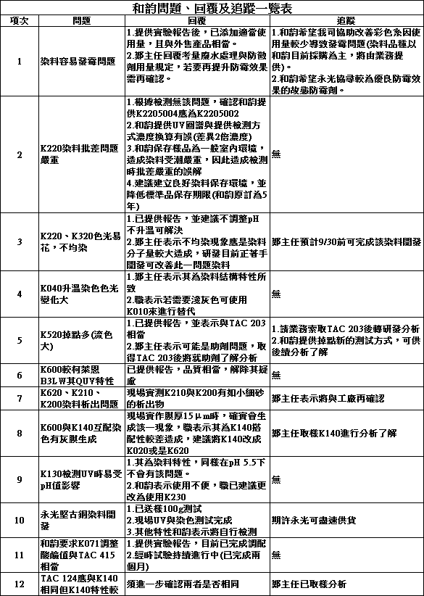
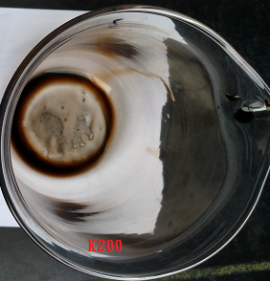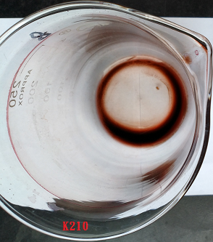
K200&K210析出狀況
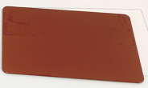
K600：K140=1:1表面灰膜狀況
臺染興業有限公司會談重點：
時間：2017/7/6~2017/7/6
地點：崑山
人員：臺染興業有限公司 郭俊宏副總、蕭詩瑩特助
永光：吳振文、鄭敏精、江富誠
會談內容：
- 郭副總表示臺染目前除黑色染料外，K金為其主要銷售染料，目前印度為其主要供應商，售價約為美金7~8元，希望永光協助開發。
- 蕭特助表示堅古銅部份目前市面上仍缺貨，但是並非臺染主要銷售染料。
- 蕭副總表示鑄件部份有彩色系的需求，但是在技術上無法突破，職表示永光染料可以使用在鑄件上，但因鑄件取得不易，目前無法提供樣品。郭副總表示將再審慎思考後再決定是否進行。

